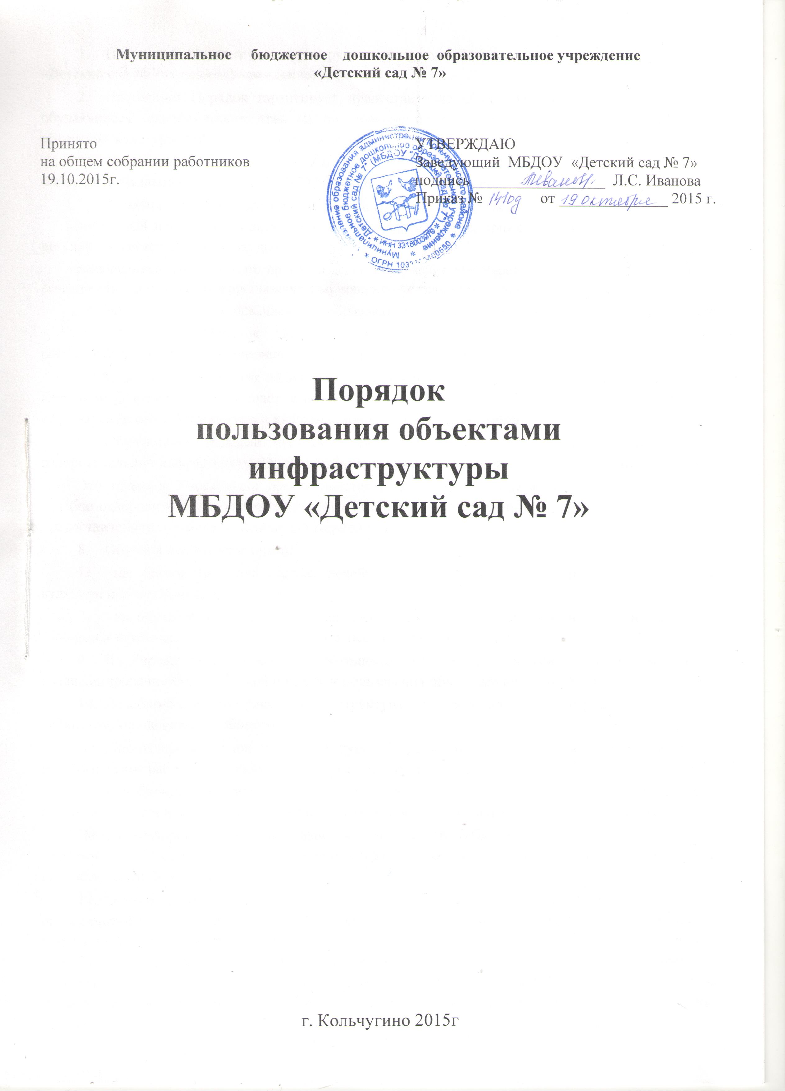
- Настоящий Порядок регламентирует пользование объектами инфраструктуры в МБДОУ «Детский сад № 7» (далее – Учреждение).
- Настоящий Порядок гарантирует предоставление обучающимся Учреждения (далее – обучающиеся) академических прав на пользование лечебно-оздоровительной инфраструктурой, объектами культуры и объектами спорта Учреждения.
- Настоящий Порядок разработан в соответствии с пунктом 21 части 1 статьи 34 Федерального закона от 29.12.2012 № 273-ФЗ «Об образовании в Российской Федерации».
- Понятия, используемые в настоящем Порядке, означают следующее:
«локальный нормативный акт» – нормативное предписание, принятое на уровне Учреждения и регулирующее его внутреннюю деятельность;
«распорядительный акт» – это приказ, изданный руководителем Учреждения, в котором фиксируются решения административных и организационных вопросов деятельности Учреждения;
«обучающиеся» – лица, осваивающие образовательную программу.
- Настоящий Порядок является локальным нормативным актом Учреждения, регламентирующим организационные аспекты деятельности Учреждения.
- С целью ознакомления родителей (законных представителей) воспитанников с настоящим Порядком Учреждение размещает его на информационном стенде в Учреждении и (или) на официальном сайте Учреждения в информационно-телекоммуникационной сети «Интернет».
- Обучающиеся обладают неотъемлемым правом на охрану здоровья, пользование лечебно-оздоровительной инфраструктурой, объектами культуры и объектами спорта Учреждения.
Это право в Учреждении обеспечивается охраной быта, отдыха, воспитания и обучения, лечебно-оздоровительной инфраструктурой, объектами культуры и объектами спорта, а также предоставлением первичной медико-санитарной помощи.
- Обучающиеся имеют право:
- на бесплатное пользование лечебно-оздоровительной инфраструктурой, объектами культуры и объектами спорта Учреждения;
- на обучение в условиях, отвечающих их физиологическим особенностям и состоянию здоровья и исключающих воздействие на них неблагоприятных факторов.
- В Учреждении создаются необходимые условия для получения своевременной и квалифицированной медицинской помощи и пользования объектами культуры и объектами спорта.
- Лечебно-оздоровительная инфраструктура Учреждения представлена медицинским кабинетом, процедурным кабинетом.
Лечебно-оздоровительной инфраструктурой Учреждения могут пользоваться обучающиеся, педагогические работники и иные работники Учреждения.
- Лечебно-оздоровительная деятельность в Учреждении представляет собой систему способов, средств и мероприятий, направленных на обеспечение охраны здоровья обучающихся.
Лечебно-оздоровительная деятельность включает в себя осуществление в Учреждении лечебной, оздоровительной, медико-профилактической, санитарно-гигиенической и просветительской деятельности.
- Организацию оказания первичной медико-санитарной помощи обучающимся обеспечивают специалисты государственного бюджетного учреждения здравоохранения Владимирской области «Кольчугинская центральная районная больница» и медицинский персонал, состоящий в штате ДОУ, которые наряду с заведующим несут ответственность за здоровье и физическое развитие детей, не проведение лечебно - профилактических мероприятий, несоблюдение санитарно-гигиенических норм, режима и не обеспечения качества питания.
Первичная медико-санитарная помощь является доступным и бесплатным для каждого обучающегося видом медицинской помощи.
- Основными принципами осуществления лечебно-оздоровительной деятельности в Учреждении являются: соблюдение прав обучающихся в области охраны здоровья и обеспечение связанных с этими правами государственных гарантий; приоритет профилактических мер в области охраны здоровья обучающихся, доступность квалифицированной медицинской помощи; своевременность оказания квалифицированной медицинской помощи обучающимся.
- В Учреждении оказываются:
- первая медицинская помощь обучающимся (острые заболевания, травмы, отравления);
- организация и проведение профилактических мероприятий, направленных на снижение заболеваемости обучающихся;
- проведение профилактических осмотров;
- проведение вакцинации, в том числе против гриппа;
- проведение гигиенического обучения и воспитания обучающихся.
- В Учреждении обучающимся предоставляется право на пользование объектами спорта и объектами культуры Учреждения.
В Учреждении имеется спортивная площадка, музыкальный зал, игровые центры в группах.
Пользоваться вышеперечисленными объектами спорта и объектами культуры имеют право все обучающиеся под руководством педагогических работников.
- Право на пользование объектами спорта и объектами культуры предоставляется обучающимся при организации непосредственно образовательной деятельности, а также при проведении мероприятий, которые не предусмотрены учебным планом (кружки, праздники, развлечения, соревнования, встречи с родителями (законными представителями) обучающихся и иные мероприятия).
- Ответственным лицом в Учреждении за составление расписания, регулирующего порядок пользования объектами культуры и объектами спорта, является старший воспитатель ДОУ.
Расписания, регулирующие порядок пользования объектами культуры и объектами спорта, утверждаются распорядительным актом Учреждения.
- Организация непосредственно образовательной деятельности, а также проведение мероприятий, которые не предусмотрены учебным планом в помещениях, указанных в пункте 15 настоящего Порядка, разрешается только при соответствии помещений санитарно-гигиеническим нормам.
- Ответственные лица за организацию непосредственно образовательной деятельности, а также проведение мероприятий, которые не предусмотрены учебным планом в помещениях, указанных в пункте 15 настоящего Порядка, обязаны лично осмотреть их, проверить исправность оборудования и инвентаря, обратить внимание на соответствие помещения нормам техники безопасности.
В целях предупреждения травм, заболеваний, несчастных случаев необходимо руководствоваться инструкциями по охране жизни и здоровья обучающихся, разработанных и утверждённых Учреждением.

